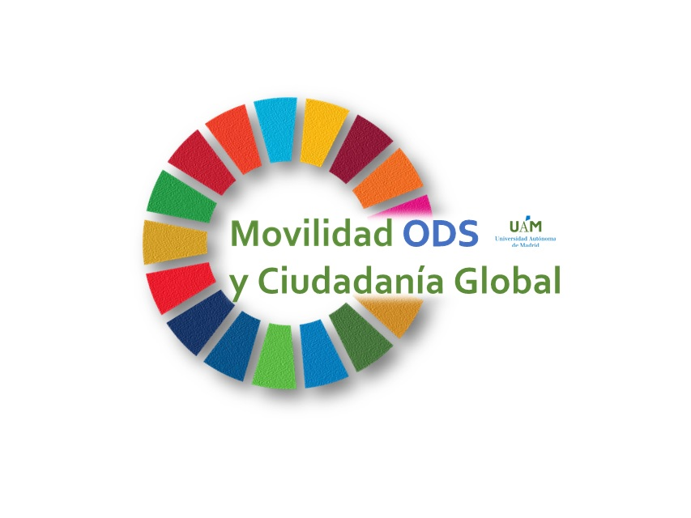
PROGRAMA DE MOVILIDAD ODS Y CIUDADANÍA GLOBAL 2024
Impreso de Solicitud |  | Nº Candidato
Nombre y apellidos: | DNI-NIF: | E-mail:
Teléfono fijo de contacto:  Teléfono móvil de contacto: |  | Idiomas que hablas:  Francés  Inglés  Otro. Cuál:
Dirección de contacto (calle, número, código postal, localidad, provincia):
Estás matriculado/-a en:
Grado
(indicar el nombre del grado)

Postgrado
(indicar el nombre del postgrado)

Facultad:

Curso:
Puesto que solicitas para participar en el Programa (puedes seleccionar uno como primera opción y
otro como segunda opción)

1ª opción:

2ª opción:
Documentación que adjuntas a este impreso de solicitud:
Impreso de solicitud
Fotocopia DNI vigente
Curriculum Vitae
Carta de motivación detallando el interés por la Agenda 2030 y por el puesto elegido
Carta de motivación específica para el segundo puesto elegido (opción 2) si se solicita candidatura a otro puesto, detallando los mismos aspectos que los mencionados en el punto anterior para la carta de la opción 1
Documento acreditativo de matrícula en la Universidad Autónoma de Madrid en el momento de presentar la solicitud
Fotocopia del pasaporte en vigor y vigente durante la estancia internacional
Certificado negativo del Registro Central de Delincuentes Sexuales del Ministerio de Justicia del Gobierno de España
Informe de vida laboral
Para finalizar debes aceptar que has leído y estás conforme con la siguiente cláusula de protección de datos:
Conforme a la Ley Orgánica 3/2018, de 5 de diciembre, de Protección de Datos Personales y garantías de los derechos digitales, le informamos que los datos de carácter personal recogidos en el presente formulario formarán parte del censo, titularidad de la Oficina de Acción Solidaria y Cooperación de la Universidad Autónoma de Madrid. Puede ejercer sus derechos de acceso, rectificación, cancelación y oposición dirigiéndose a la Oficina de Acción Solidaria y Cooperación, dependiente del Vicerrectorado de Compromiso Social y Sostenibilidad de la UAM.
Fecha: | Firma:
